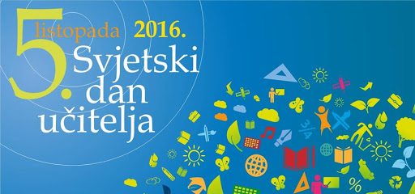
2020

5. listopad - SVJETSKI DAN UČITELJA
Nekad su roditelji govorili: Od kolijevke pa do groba najljepše je đačko doba. Mnogi i danas tvrde da je tako. Iako vam se vaše đačke brige čine velikima, kasnije se često pokažu posve bezazlenima. Polaziti u školu znači otkrivati puno zanimljivog u svijetu što nas okružuje, prijateljevati sa svojim vršnjacima, učiti.
Svjetski dan učitelja obilježava se svake godine 5. listopada. Taj je dan prigoda da se pokaže da je rad učitelja i nastavnika prepoznat kao jedan od najvažnijih za ukupan razvoj društva te da se kao takav i cijeni. Cilj Svjetskog dana učitelja je mobilizirati podršku za nastavnike kako bi se osiguralo da će učitelji i dalje ispunjavati potrebe budućih generacija te podići obrazovanje na razinu društvene važnosti i izvući učitelje iz poluanonimnosti i dati im društvenu važnost koju zaslužuju. Prigoda je to i za isticanje važnosti rada svih učitelja i nastavnika i njihov utjecaj na razvoj društva u cjelini, te da se naglasi važnost te profesije, ali i samog obrazovanja čiji su oni nositelji, stoga se taj dan obilježava u više od 100 zemalja svijeta, pa tako i u Hrvatskoj. Proglasio ga je UNESCO godine 1994. u spomen na isti datum 1966. godine kada je potpisana Preporuka o statusu učitelja.
Obrazovna internacionala (EI), svjetska federacija sindikata stručnjaka u obrazovanju sa sjedištem u Bruxellesu, čvrsto vjeruje da Svjetski dan učitelja treba biti međunarodno priznat i obilježavati se u cijelom svijetu. Napori Obrazovne internacionale i njene 401 članice doprinijeli su međunarodnom priznanju i obilježavanju toga dana širom svijeta.
